全国2003年4月高等教育自学考试
计算机原理试题
课程代码：02384
第一部分 选择题 (共25分)
一、单项选择题(本大题共25小题，每小题1分，共25分)
在每小题列出的四个备选项中只有一个是符合题目要求的，请将正确选项前的字母填在题干中的括号内。
1.70年代以后，计算机的应用迅速地渗入到社会的各行各业。被称为是计算机应用的( )
A.第一次浪潮 B.第二次浪潮
C.第三次浪潮 D.第四次浪潮
2.对计算机中的主机、外设以及系统程序、数据等进行有效合理地管理的功能称为( )
A.作业管理 B.调度管理
C.资源管理 D.数据管理
3.对于下图中的电路，设开关闭合为1，断开为0，表示灯灭($\overline{L}$=1)的逻辑表达式为( )
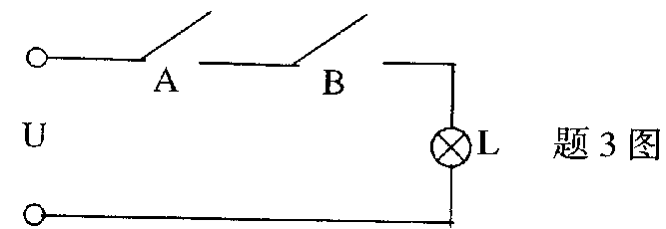
A.$\overline{L}$=AB
B.$\overline{L}=\overline{\text{AB}}$
C.$\overline{L}$=A+B
D.$\overline{L}=\overline{A+B}$

4.如图所示的RS触发器，出现$\overline{Q}$=Q状态的一组RS输入值是( )
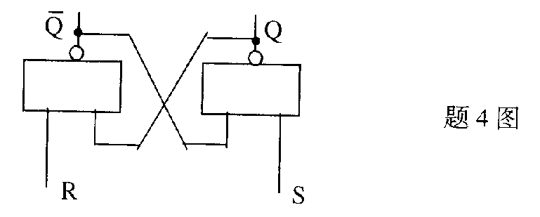
R S
A.0 1
B.1 0
C.1 1
D.0 0

5.在二进制数据中，小数点向右移一位，则数值( )
A.缩小二倍 B.缩小一倍
C.扩大一倍 D.扩大二倍
6.以下尾数为补码的浮点数表示中，符合规格化要求的是( )
A.0.0000110B×2⁰ B.0.0100011B×2⁻²
C.1.0100011B×2⁻⁴ D.1.1100110B×2¹
7.两个五位二进制位的负定点小数，进行补码加法运算后，结果为1.00000，这表示( )
A.运算结果溢出 B.两定点数之和为-1
C.两个定点数相差1 D.两定点数之和为1
8.两个n位数(不包含符号位)按原码一位乘法运算，其需要重复进行的操作是( )
A.n次加0或被乘数及n次右移1位
B.n次加0或被乘数及n次左移1位
C.n次加被乘数及n次右移1位
D.n次加被乘数及n次左移1位

9.单总线结构的运算器执行一个加法运算的过程是( )
A.两个操作数一步分别送入ALU输入端的A、B缓冲寄存器，第二步把“和”选通到目的寄存器
B.两个操作数分二步分别送入ALU输入端的A、B缓冲寄存器，第三步把“和”选通到目的寄存器
C.两个操作数一步分别送入ALU输入端的A、B缓冲寄存器，第二步作加法，第三步把“和”选通到目的寄存器
D.两个操作数分二步分别送入ALU输入端的A、B缓冲寄存器，第三步作加法，第四步把“和”选通到目的寄存器
10.计算机指令系统的直接使用者一般是( )
A.数据录入员 B.操作员
C.应用程序员 D.系统程序员
11.在一地址指令格式中，指令给出了一个操作数的地址，另一个操作数常隐含在( )
A.通用寄存器 B.累加器
C.数据缓冲寄存器 D.地址寄存器
12.在指令的寻址方式中，采用地址变换表的目的是( )
A.扩大寻址空间 B.缩短指令长度
C.加快处理速度 D.便于间接寻址
13.按位加法运算指令属于( )
A.算术运算指令 B.逻辑运算指令
C.移位操作指令 D.特权指令
14.应用程序中不能使用( )
A.堆栈操作指令 B.I/O指令
C.移位操作指令 D.特权指令
15.非访内指令CLA(清理累加器内容)的指令周期包含的CPU周期有( )
A.一个 B.二个
C.三个 D.四个
16.一个1M×8bit的RAM芯片，如果采用地址复用技术的话，那么该芯片的地址输入引脚有( )
A.4根 B.8根
C.10根 D.20根
17.为采用Cache提供的理论依据是( )
A.主存容量不够大，需要Cache补充
B.主存的存取速度与CPU速度不匹配
C.程序设计的复杂性
D.程序访问的局部性
18.虚拟存储器与一般的主存—辅存系统的本质区别之一是( )
A.使用虚拟存储器，编程人员必须用变址寻址或基址寻址等方式来扩大逻辑地址空间，使之与物理空间相匹配
B.虚拟存储器对物理空间的分配是由操作系统完成的，而不是由程序人员进行安排的
C.虚拟存储器访问主存时不必进行虚实地址的变换，很方便，深受程序人员的欢迎
D.虚拟存储器空间比物理空间小，但速度快得多

19.CPU与除主存之外的其他部件之间转输数据的软硬件机构统称为( )
A.数据通讯系统 B.输入输出系统
C.Modem(调制解调器)系统 D.网络适配系统
20.按数据传输宽度分类，输入输出接口可分为下列两类( )
A.并行接口和串行接口
B.同步接口和异步接口
C.程序中断输入输出接口和直接存储器存取接口
D.程序控制的输入输出接口和程序中断输入输出接口
21.完全由计算机程序主动控制来完成CPU和外围设备之间的数据传输的方式，称为( )
A.程序查询方式 B.程序中断方式
C.DMA方式 D.通道方式
22.在中断优先级别中，下列属于最高级中断的是( )
A.系统时钟中断 B.CPU故障中断
C.电源故障中断 D.存储器故障中断
23.网络适配器是( )
A.终端设备 B.Modem
C.特殊的通讯设备 D.过程控制设备
24.并行性有三种意义，但不包含( )
A.资源重复 B.资源共享
C.时间共享 D.时间重叠
25.以下叙述错误的是( )
A.并行性的概念包含同时性和并发性
B.分布处理系统是网络化并行计算机系统
C.网络计算机又称为Java终端
D.多媒体计算机是多计算机系统
第二部分 非选择题 (共75分)
二、填空题(本大题共15小题，每空格1分，共15分。)
请在每小题的字格中填上正确答案。错填、不填均无分。
26.信息从存储器读入运算器，进行运算，并把结果返存入存储器，该过程的信息流称为_______。
27.把数据集中起来，统一管理，这个管理程序就是_______。
28.三态门的输出状态有三种，即0态，1态和_______状态。
29.用两位二进制计数器和一个译码器可以组成_______个节拍的节拍发生器。
30.原码编码［x］_{原}=1010100B的有符号整数的真值为_______。
31.表示一个带符号数的方法有原码表示法、补码表示法和_______。
32.常用的数据校验码有交叉校验码、海明校验码、循环冗余校验码和_______。
33.在采用行波进位的补码加减法器的运算中，当最高有效位进位C_{n-1}与符号位进位C_{n}满足______时，表明运算没有溢出。
34.多功能算术/逻辑运算单元能够进行多种算术和逻辑运算，主要是通过将操作数输入端A_{i}和B_{i}先组合成由_______控制的组合函数X_{i}和Y_{i}来实现的。
35.CPU中除了操作控制器外，还必须有_______产生器，对各种操作实施时间上的控制。
36.指令系统是计算机硬件的语言系统，因此也称为_______语言。
37.CPU将算术指令和逻辑指令执行后出现的一些标志(如进位标志、溢出标志等)保存在_____寄存器中。
38.评价存储器的主要性能指标有存储容量、可靠性、性能价格比和_______。
39.主存储器的寻址系统包括地址寄存器、电路驱动器与______。
40.显示设备一般的显示标准主要有分辨率、刷新频率和_______等指标。
三、计算题(本大题共5小题，共20分。第41题、42题各3分，第43题6分，第44题、第45题各4分。)
41.试证明：$A\overline{B}+\overline{B}\overline{C}+B\overline{C}+C$=1
42.将十进制数据21.5表示成二进制数，小数点后保留6位，再表示成八进制数和十六进制数。
43.对数据-5/32作规格化浮点数的编码，假定阶码采用5位补码(包含一位符号位)，尾数采用11位补码(包含一位符号位)。底数是2。(需列出表达式)
44.已知x=0.10011，y=0.11001，用补码减法计算x-y=?，要求写出计算过程，并指出计算结果是否溢出?
45.设寄存器A中的内容为1010，寄存器B中的内容为1100，写出经微操作序列
T₁：A←$\overline{A}$+1
T₂：B←$\overline{B}$
T₃：B←$\overline{A⊕B}$
执行后寄存器A和B的内容。(要求给出计算过程)
四、问答题(本大题共9小题，共40分。第46题3分，第47题4分，第48题、第49题各6分，第50题5分，第51题6分，第52题4分，第53题、第54题各3分。)
46.试写出下图所示电路输出端F的逻辑表达式并化简；而后求B=0时的F值。
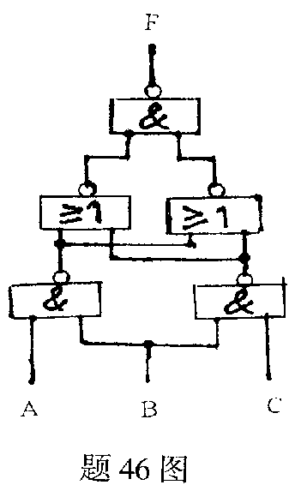
47.什么是汉字编码的输入码和字形码?试各举2例。
48.简述零地址、一地址、二地址指令格式与三地址指令格式两者各自的优点和适用情况。
49.什么是相对寻址方式?现假定内存单元3000H中存有一条相对寻址的转移指令，并设其偏移量是6位带符号的补码，值为2DH，试问，执行完该转移指令后，下一条指令的地址代码是什么?它存放在控制器的哪一个寄存器中。
50.设某指令的格式为：OP R @Ad,其中OP为操作码，第一操作数在寄存器R中，Ad为第二操作数地址的地址，后者是目的地址，试描述该指令的功能。
若(R)=104DH,(Ad)=104EH,(104DH)=103EH，(104EH)=1058H，OP为逻辑乘，则此指令执行后，结果是什么?并存入何单元?
51.若汉字用点阵为256×256的点阵式字形码存入字库中，欲存8192个汉字，
(1)需要多少存储容量?
(2)需要多少片2M×8bit存储芯片?
(3)这个专用的汉字库(专用存储器)若按16bit字长来编址的话，其地址寄存器需要多少位?
52.输入输出接口的基本作用是什么?
53.CPU要响应中断的话，必须同时满足哪三个条件?
54.除了键盘和鼠标之外，试举出其他六种常用的输入设备。

